|  |  |  |
| --- | --- | --- |
| 功能需求 | 修改时间 | 功能版本 |
| 俱乐部功能 | 2017-5-10 | V1.0 |
| 俱乐部优化 | 2017-5-26 | V1.1 |
| 俱乐部优化 | 2017-6-26 | V1.2 |
| 俱乐部增加比赛场 | 2017-7-18 | V1.3 |

**一、界面交互：**

1.俱乐部入口，非绑定代理商的玩家不可见

2.代理商点击俱乐部入口出现的界面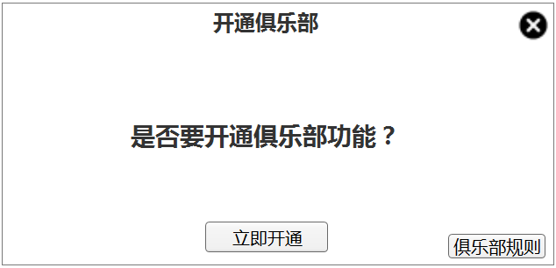

3.会员看到未开通俱乐部入口的提示

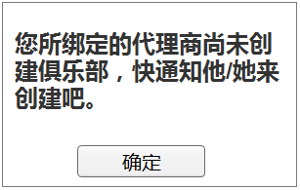

4.创建俱乐部后，代理商进入俱乐部场景。编号即代理商的ID。

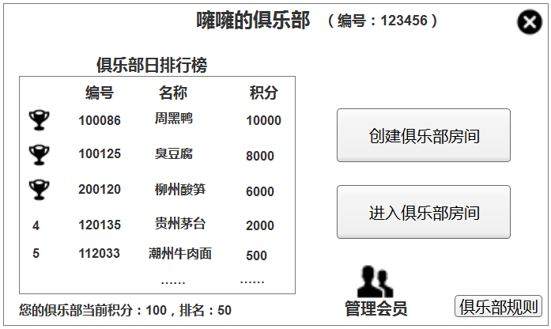

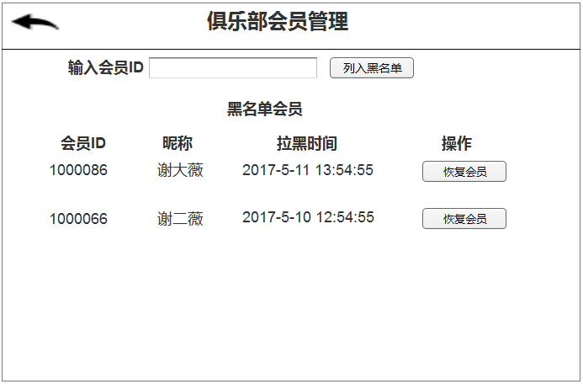

5.会员看到俱乐部的场景

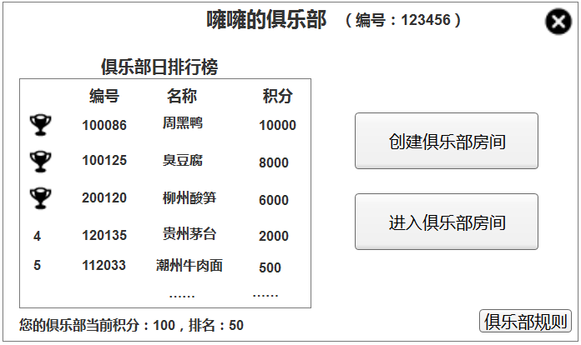

6.非相同俱乐部成员进入其他俱乐部成员开的房间打牌，需要交纳一定的临时会费（按房间收取）

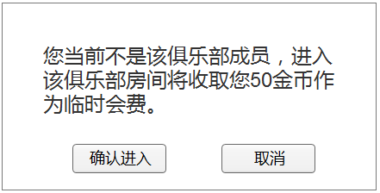

7.俱乐部分享出来的房间邀请，俱乐部房号区别于普通房间

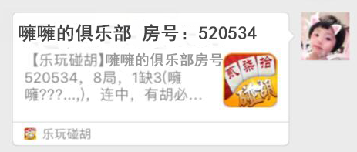

8.代开房的功能不受影响，在俱乐部照样能使用代开房功能。

**二、功能详情**

**1、俱乐部入口**

俱乐部功能单独设置一个入口，且只对绑定了代理商的用户开放，非绑定代理商用户不可见。

**2、开通俱乐部**

* 只有代理商才能开通俱乐部，代理商点击俱乐部图标，即弹出询问框询问是否开通俱乐部。
* 俱乐部免费开通，代理商点击立即开通即可开通俱乐部功能。
* 俱乐部的名称直接取代理商的微信昵称，俱乐部编号则是代理商的ID
* 会员点击俱乐部按钮，若代理商没有开通俱乐部，则提示未开通的提醒。

**3、进入俱乐部**

* 代理商进入俱乐部，可看到俱乐部日排行榜、创建俱乐部房间、进入俱乐部房间、管理会员。
* 俱乐部积分=俱乐部开房消耗金币数量。本排行榜暂时仅供排名，不做任何其他功能，后续也可做活动扩展。
* 俱乐部日排行榜只统计前10名的俱乐部，当天呈现前一天的数据。
* 创建俱乐部房间，代理商和会员均可点击创建俱乐部房间，创建房间的界面与目前游戏内创建房间的界面一致。
* 创建房间后，用户可以将房间分享给好友。俱乐部分享出去的房间号，显示俱乐部的名称、房间号以及创房者勾选的玩法。
* 进入俱乐部房间，同一俱乐部成员，直接可进入该俱乐部其他成员创建的房间。非相同俱乐部成员进入，则需要扣除50金币作为临时会费，且进入不同的房间号，都需要扣除一次临时会费。扣除的临时会费将给到该俱乐部的代理商。
* 临时会费，只有在房间开始打完第一局结算后才扣除，提前解散房间不扣除临时会费。
* 管理会员，仅代理商可见。可以拉黑某些俱乐部成员、恢复被拉黑的俱乐部成员。输入会员ID，点击列入黑名单，则该被拉黑的会员就不能在本俱乐部创建房间和加入本俱乐部的房间。
* 被拉黑的会员在点击俱乐部创建房间或者加入本俱乐部成员创建的房间时，弹窗提示：您已被列入俱乐部黑名单，解除黑名单请联系您所绑定的代理商。





**4、分享俱乐部房间**

* 通过微信分享俱乐部房间，tittle显示XXX的俱乐部+房号。
* 内容显示创房者创建房间时所勾选的玩法。（与创建普通房间后分享出来的内容一致）



**5、俱乐部临时会费查询**

* 在代理商后台增加俱乐部临时会费查询
* 临时会费查询为实时查询
* 业务后台的金币来源需写入这部分日志

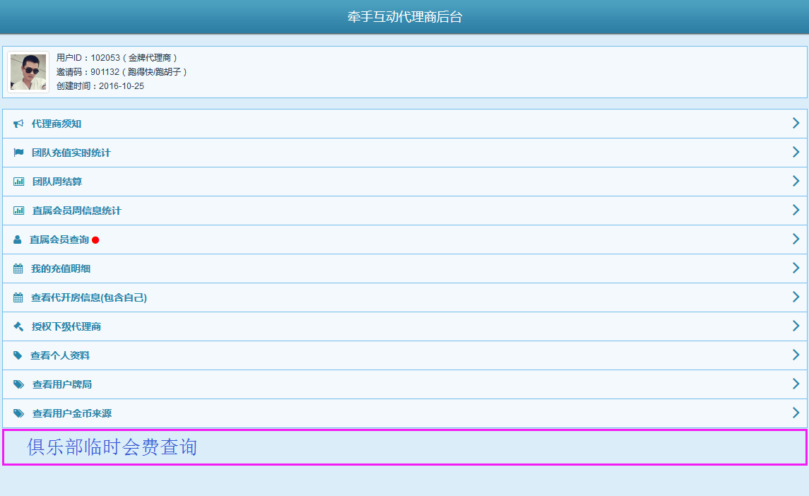

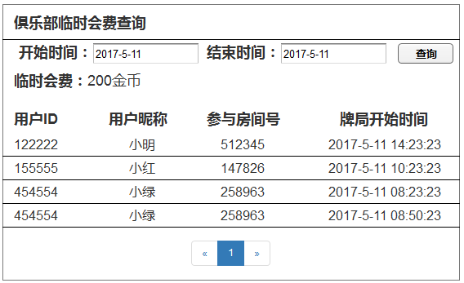

**6、俱乐部规则**

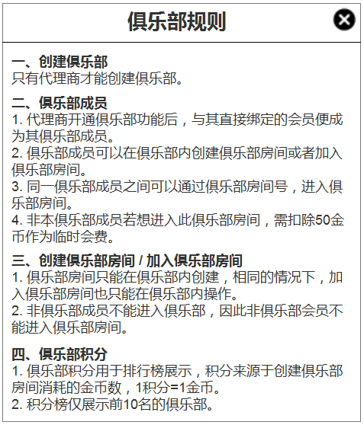

文字部分：

一、创建俱乐部

只有代理商才能创建俱乐部。

二、俱乐部成员

1. 代理商开通俱乐部功能后，与其直接绑定的会员便成为其俱乐部成员。

2. 俱乐部成员可以在俱乐部内创建俱乐部房间或者加入俱乐部房间。

3. 同一俱乐部成员之间可以通过俱乐部房间号，进入俱乐部房间。

4. 非本俱乐部成员若想进入此俱乐部房间，需扣除50金币作为临时会费。

三、创建俱乐部房间 / 加入俱乐部房间

1. 俱乐部房间只能在俱乐部内创建，相同的情况下，加入俱乐部房间也只能在俱乐部内操作。

2. 非俱乐部成员不能进入俱乐部，因此非俱乐部会员不能进入俱乐部房间。

四、俱乐部积分

1. 俱乐部积分用于排行榜展示，积分来源于创建俱乐部房间消耗的金币数，1积分=1金币。

2. 积分榜仅展示前10名的俱乐部。

**俱乐部优化（V1.1）**

**一、需求优化点**

**后台部分：**

* 在代理商后台添加/移出俱乐部人员的名单，可跨代理商添加
* 代理商也可以成为别人的俱乐部成员
* 在代理商后台可以设置抽水的金币数，自定义选项暂定为3个
* 一个用户最多可以加入多个俱乐部，暂定为10个。超过10个俱乐部后，其他俱乐部添加该ID会出现上限提醒。
* 后台可以按天查询该俱乐部成员的ID、昵称、开房次数、开房消耗的金币总数、明细。明细点开可看到某个ID具体的开房时间、房间号、开房的金币数。
* 后台显示每天的抽水金币数

**前端部分：**

* 增加俱乐部列表
* 创建房间时增加大赢家抽水数选项

**服务器部分：**

* ~~俱乐部内，玩家创建房间扣除房主的金币，不扣除玩家的金币。~~
* 代理商根据设置的抽水数，对大赢家进行抽水。抽水的金币将直接发送至代理商的金币账户。

**二、界面交互**

1、俱乐部入口、开通俱乐部流程保持不变





您目前还未加入任何俱乐部。

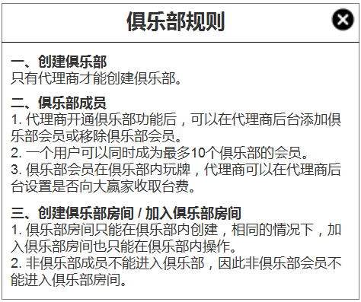

2、进入俱乐部界面

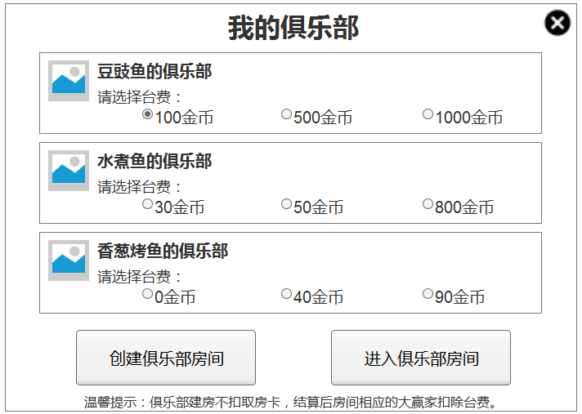

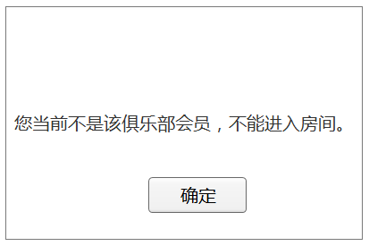

3、创建俱乐部房间~~（不同的局数收取的台费不一样，依次为N,2N,3N）~~

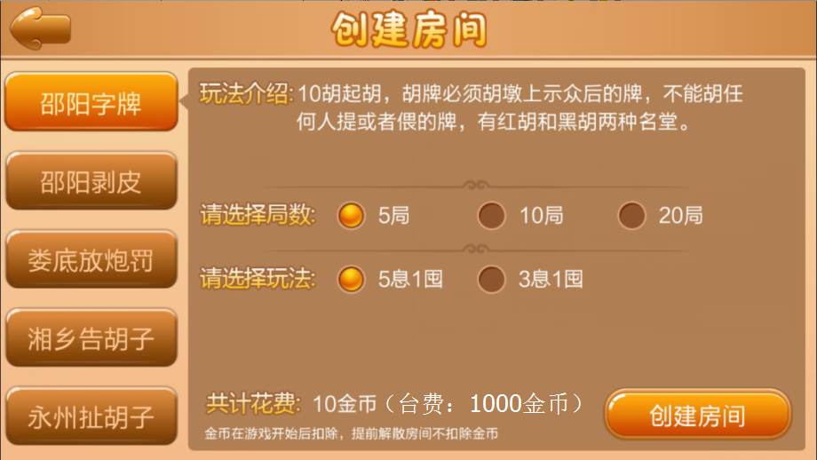

4、俱乐部房间、分享内容与俱乐部V1.0一致。

5、代理商后台展示

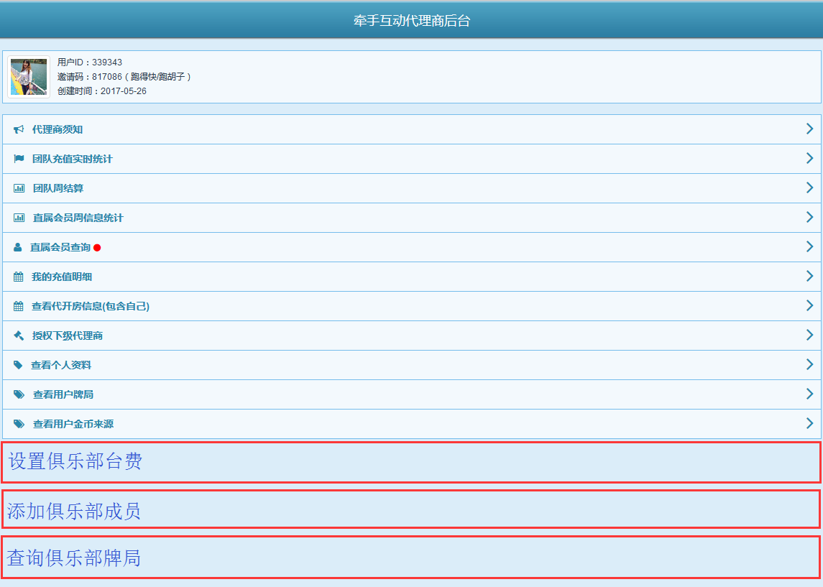

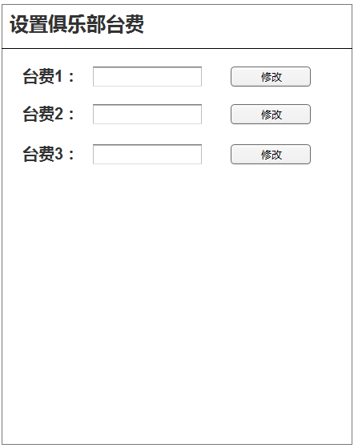

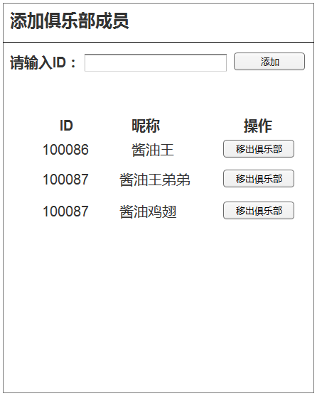

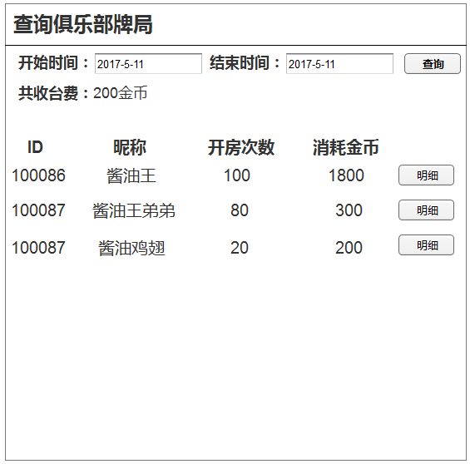

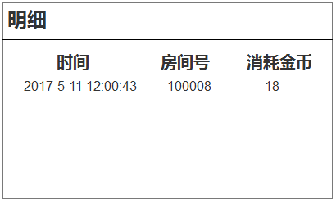

**俱乐部优化（V1.2）**

**一、需求优化点**

1. 俱乐部内代开房（优先做）

* 代理商后台的管理俱乐部成员内，增加授权代开房功能。
* 区分普通房间的代开房和俱乐部的代开房。普通房间授权的代开房在俱乐部内不适用，指定俱乐部代开房成员需要在代理商后台管理俱乐部成员内，点击授权。

2. 俱乐部会员可以自由退出俱乐部（做完代开房后做）

* 在俱乐部界面增加一个成员退出俱乐部的按钮。
* 成员退出俱乐部后，俱乐部内代开房的功能会消失。
* 成员退出俱乐部后，俱乐部的代理商会收到一则会员退出俱乐部的消息（邮件形式，邮件保留3天）。
* 成员退出俱乐部后，会员的消息里面会出现一则退出俱乐部的消息（邮件形式，邮件保留3天）。
* 邮件内容为非重要邮件，邮件内容：XXX（ID：123456）于2017-6-30 18:00:51 退出XXX的俱乐部。

3. 代理商后台俱乐部牌局查询（优先做）

* 以开房者的ID作为查询记录。
* 若该开房者在俱乐部内被授予代开房，则显示代开房的标签。
* 若该玩家在某天被取消代开房后，以他确切的取消时间记录。

如：A玩家在6月20日被授权代开房，6月27日被取消代开房，那么牌局记录6月20日-6月26日的牌局记录是有代开房的标签，6月27日之后的牌局记录不标签代开房。

**二、代理商后台展示**

1. 管理俱乐部会员内，增加代开房的按钮/取消按钮。

2. 俱乐部牌局查询，记录开房者ID，若ID是被授权代开房，则标记代开房。

3. 俱乐部牌局查询，消耗金币/房卡旁边增加一项“代开房消耗金币”。若某些ID没有代开房消耗，则显示0。

4. 根据查询的时间范围内，若某些ID是代开房，则标识代开房；若查询的时间范围内，代开房权限被取消，则不再标识代开房。

5. 若查询的时间范围内既有代开房但又被取消，则不标识代开房。以该玩家最后的状态为主去显示。

6. 查看明细，就显示查询的ID的开房明细。如果是代开房消耗的金币，需要标识代开房。

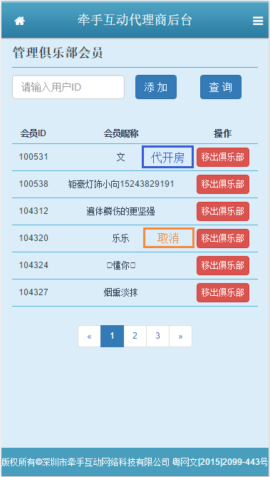

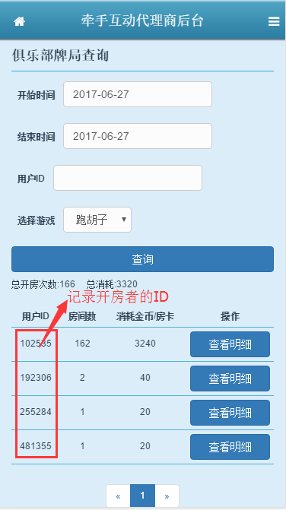

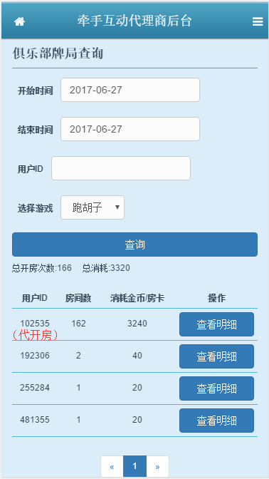

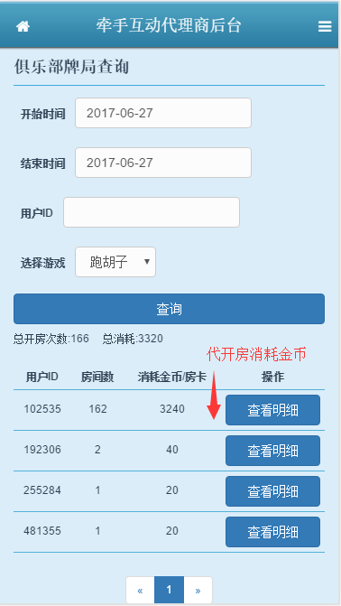

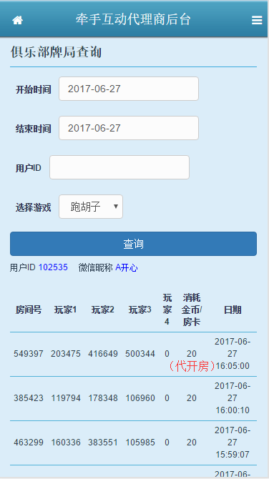

**三、俱乐部规则补充**

* 补充第四点关于代开房的说明
* 原有俱乐部规则的字体较小，需调大2个像素
* 第一点，加上俱乐部成员上限人数为500人。

俱乐部代开房

1. 代理商可以在代理商后台的管理俱乐部成员内，设置俱乐部会员在俱乐部内进行代开房，设置代开房后会员开房时使用该代理商的金币/房卡。

2. 代理商也可以取消俱乐部成员的代开房权限，取消后该会员在俱乐部开房则使用自己的金币/房卡。

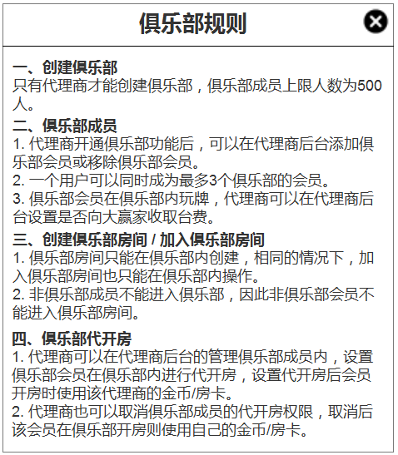

**四、退出俱乐部**

* 俱乐部普通会员可以在俱乐部界面点击退出俱乐部按钮，系统弹出二次确认框，确认后可直接退出所选的俱乐部。
* 普通会员退出某个俱乐部后，不可在该俱乐部内玩牌。该俱乐部成员创建的房间，该玩家均不能参与。提示“您不是该俱乐部会员，不能进入房间”。
* 成员退出俱乐部后，若在原来的俱乐部内有代开房的授权，则随着用户退出权限被取消。
* 成员退出俱乐部，代开房权限被取消，但在取消前的牌局记录要保留。
* 普通俱乐部成员可以选择把3个俱乐部都退出，代理商则不能退出自己创建的俱乐部。
* 普通俱乐部成员退出3个俱乐部后，点击俱乐部入口按钮，提示：您当前不是俱乐部成员，不能进入俱乐部。
* 普通成员退出某个俱乐部后，代理商后台的俱乐部成员管理里面，该人员的ID会消失。

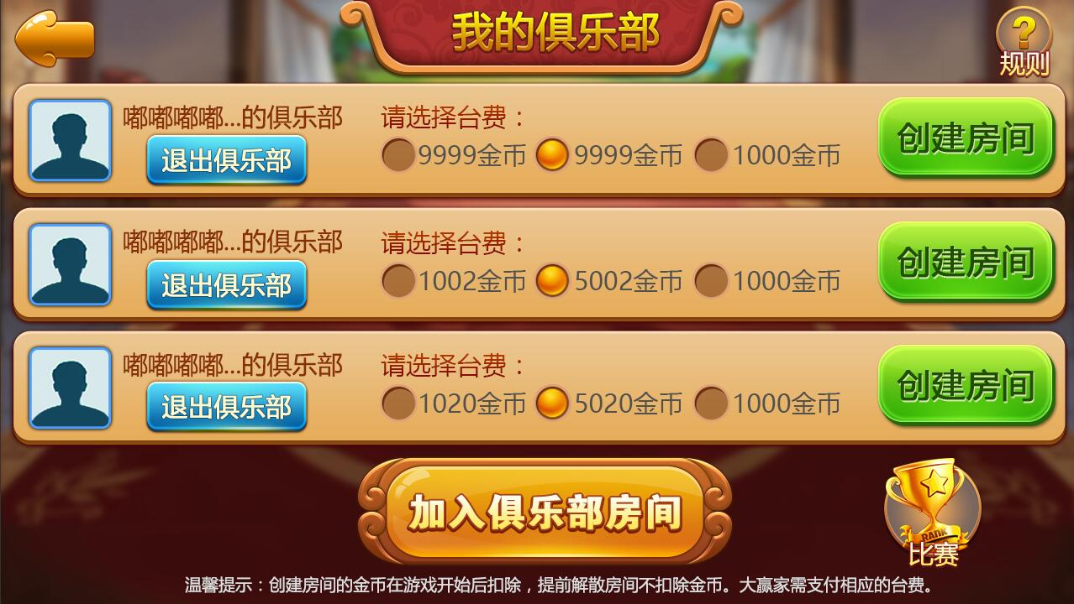

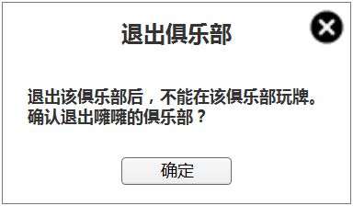

* 邮件内容为非重要邮件，邮件内容格式：XXX（ID：123456）于2017-6-30 18:00:51 退出XXX的俱乐部。

**俱乐部比赛场**

**一、 比赛赛制：**定局积分+瑞士移位

赛制介绍：

* 按照所规定的局数积分对用户进行排名
* 局数根据参赛人数不同而改变
* 每轮打完后，系统根据胡息数多少，对胡息数相近的用户进行再分桌。直到规定的轮数打完。
* 完成所有的比赛轮数后，系统根据参赛者的分数进行排名后比赛结束。

二、 **计分单位：**胡息，1胡息=1分

**三、 比赛人数、局数设置（后台配置）**

|  |  |  |
| --- | --- | --- |
| **比赛人数** | **比赛轮数/局数** | **大约需要比赛时间** |
| 12 | 2/2 | 12-20分钟 |
| 24 | 3/2 | 18-30分钟 |
| 48 | 4/2 | 24-40分钟 |
| 60 | 5/2 | 30-50分钟 |
| 84 | 6/2 | 40-60分钟 |

**四、托管模式**

* 设置超时时间为20秒，20秒后不出牌则视为超时，超时后系统会进入托管状态。
* 托管下的牌局，系统自动为托管的用户随机出牌，不可拆的牌不能出。自动提、跑、偎、碰，吃牌（因为涉及到比牌）则以过代替。
* 系统默认允许打出别人已经偎了的牌。
* 玩家可以点击取消托管按钮恢复自己操作。
* 托管状态只持续一局，下一局牌开始的时候，是非托管状态。

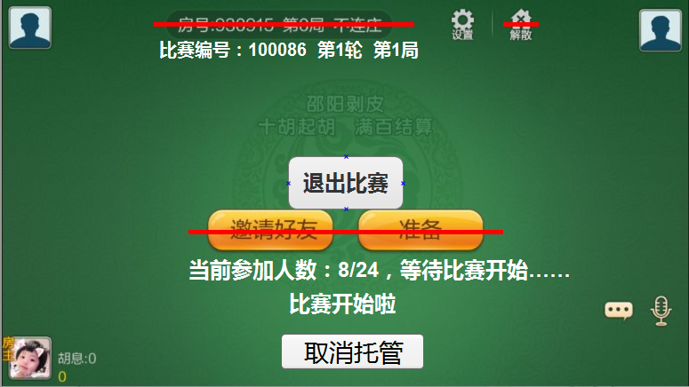

**五、界面交互：**

俱乐部会长看到的界面

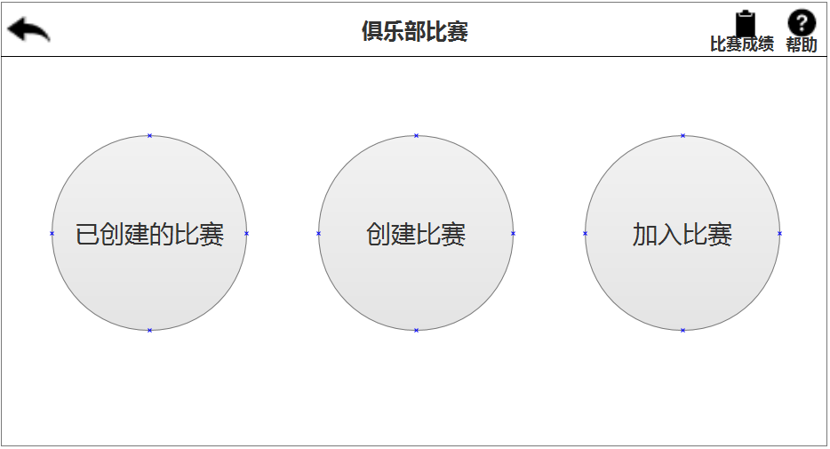

**5.1 创建比赛**

* 只有俱乐部会长才能创建比赛，目前先做邵阳剥皮的比赛。
* 进入创建比赛界面后，俱乐部会长可以选择每桌比赛的人数和是否加入红黑点。
* 选择完毕后点击创建比赛，提示创建比赛成功后，该场比赛的列表就会去到已创建的比赛列表里。
* 每个代理商同时只能创建3场比赛（此数量暂定，后续可以自由扩展数量），超过创建数量后将提示：最多只能创建3场比赛，先完成前面的比赛后再来创建吧。
* 比赛人数需要拉取后台配置。

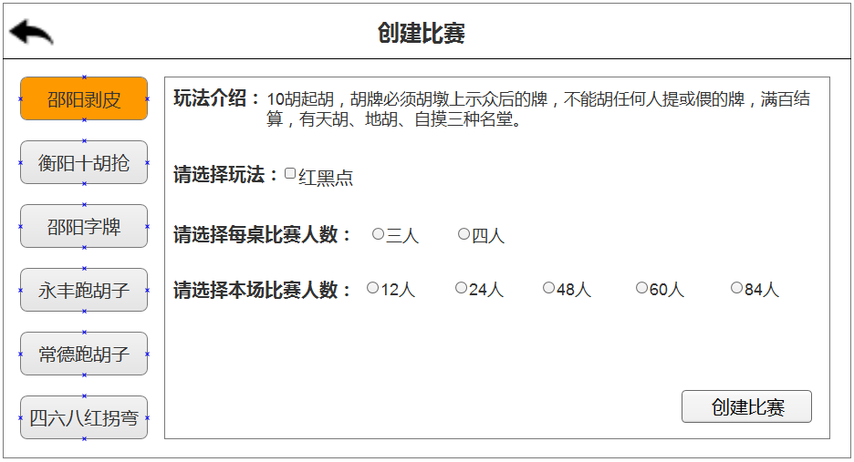

**5.2 已创建的比赛**

* 代理商创建完比赛后，打开已创建的比赛可以看到自己所创建的比赛列表。
* 比赛列表展示：比赛编号（随机生成）、比赛名称（玩法+比赛）、比赛人数（展示目前已加入该场比赛的人数和比赛上限的人数）、比赛轮数/局数、比赛赛制、比赛状态。
* 比赛状态分为：未开始、进行中、已结束，根据不同的比赛状态，点击比赛列表出现不同的提示。

未开始：展示邀请用户、加入比赛、关闭比赛

进行中：列表不可点击

已结束：展示查看结果、关闭比赛

* 邀请用户：点击邀请用户，可将比赛内容通过微信发送给好友或群里。邀请内容包含：XXX的俱乐部、比赛编号、比赛名称、比赛人数、比赛轮数/局数、比赛赛制、创建比赛时选的玩法（如：红黑点、人数）
* 加入比赛：俱乐部会长可以选择是否加入比赛，点击加入比赛直接进入房间的牌桌界面，且显示等待比赛开始。用户进入牌桌界面后，可以选择退出比赛或者在房间内等待比赛开始。牌桌界面上方显示：比赛编号、第X轮、第X局、设置按钮。设置按钮内只保留音乐和音效的大小关闭控制。
* 关闭比赛：在两种情况下俱乐部会长可以选择关闭比赛，一种情况是比赛未开始，另一种情况为比赛已结束。
* 系统自动关闭比赛：
* 若会长创建比赛后，12小时内比赛人数不足导
* 致比赛无法正常开启，则系统会自动关闭比赛。
* 比赛结束后，比赛的结果将保留2天，即48小时，若会长不主动关闭比赛，则比赛结束48小时后，系统自动关闭比赛。
* 系统关闭比赛后，比赛列表将消失。
* 系统关闭未开始的比赛后，在比赛房间内的人员会收到弹窗提示：由于比赛人数不足，该比赛取消。点击确定后退出比赛房间。
* 会长人为关闭未开始的比赛，在比赛房间内的人员会收到弹窗提醒：该俱乐部会长关闭了比赛，本场比赛取消。
* 查看结果：比赛结束后，会长可以点击列表查看比赛结果。查看比赛结果的界面，有复制比赛结果的按钮，并提示会长可将比赛结果粘贴到微信。
* 会长点击复制比赛结果后，会以文本形式复制出排名、ID、昵称。格式如下：

第一名：噰噰噰噰（ID：100086）

第二名：炸酱面（ID：100087）

第三名：炸鸡腿（ID：100088）

……

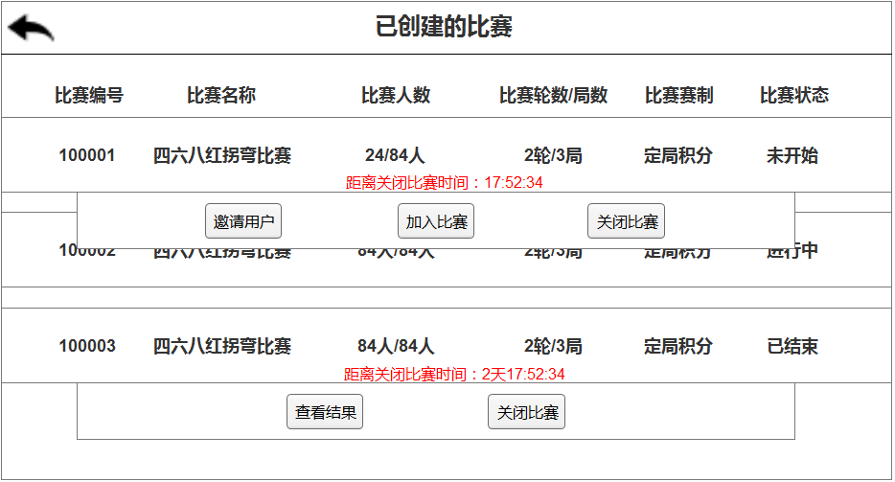



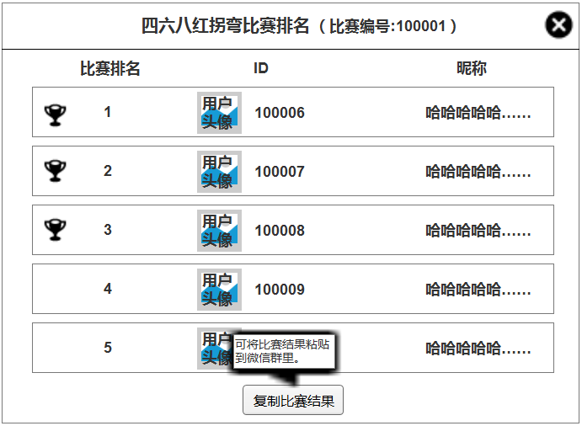

**5.3 加入比赛**

* 俱乐部会长点击加入比赛，可以看到所有的比赛列表，包括自己俱乐部和其所在其他俱乐部的比赛。
* 在加入比赛中界面上方，有比赛成绩和帮助按钮。
* 比赛成绩：记录自己参与过的比赛的成绩。
* 比赛成绩只保留最近7天的比赛数据。
* 在加入比赛界面，可以看到每场比赛的状态。排列顺序优先为：未开始、进行中、已结束（未关闭）。其次相同的比赛状态按照创建时间成倒序排列，越早创建的比赛会排后。
* 已被关闭的比赛不会呈现在比赛列表里。
* 点击某条比赛列表，会根据比赛状态弹出：邀请好友（只有在自己俱乐部创建的比赛，才会出现邀请按钮）、加入比赛、关闭比赛（关闭比赛同样也只能在自己俱乐部创建的比赛才会出现关闭比赛按钮）
* 状态为进行中的比赛，列表为不可点。
* 状态为已结束的列表，点击后可以看到查看结果界面、关闭比赛（关闭比赛同样也只能在自己俱乐部创建的比赛才会出现关闭比赛按钮）
* 帮助按钮为记录比赛场的玩法，内容待整理。

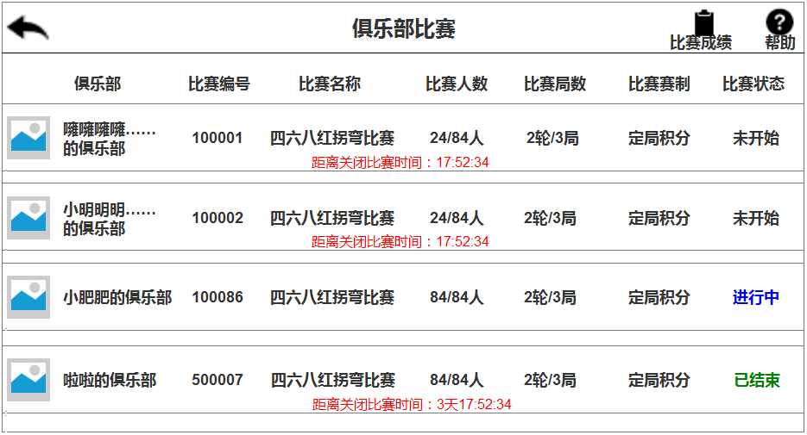

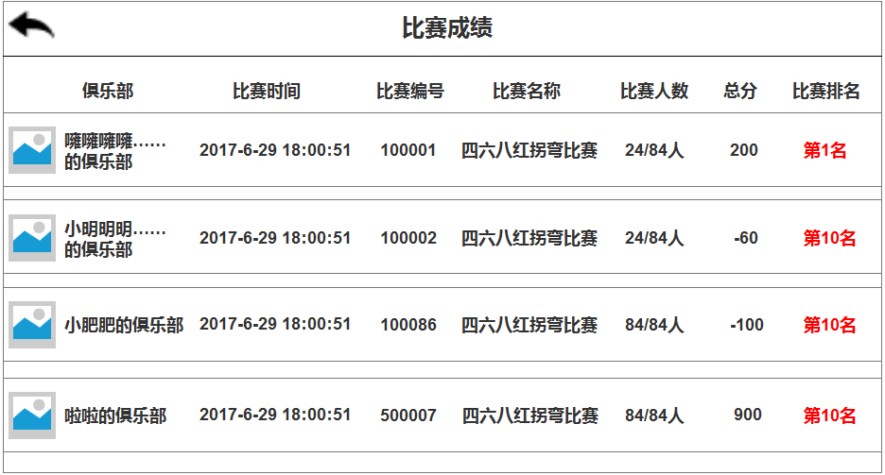

俱乐部会员看到的界面

**5.4 俱乐部会员（非会长）点击俱乐部比赛入口**

* 会员点击俱乐部比赛的入口，可以看到所在俱乐部的所有比赛列表。
* 点击某个列表，根据比赛状态出现不同的按钮。
* 未开始的比赛：点击列表出现加入比赛按钮
* 进行中的比赛：列表为不可点状态
* 已结束的比赛：点击列表出现查看结果界面
* 点击比赛成绩，可以查看自己所参加过的所有比赛的成绩。
* 比赛成绩只保留最近7天的比赛数据。
* 即使用户退出某个俱乐部，也可看见前俱乐部里的比赛成绩。
* 比赛列表的排列顺序优先为：未开始、进行中、已结束（未关闭）。其次相同的比赛状态按照创建时间成倒序排列，越早创建的比赛会排后。
* 已被关闭的比赛不会呈现在比赛列表里。





**5.5 加入房间**



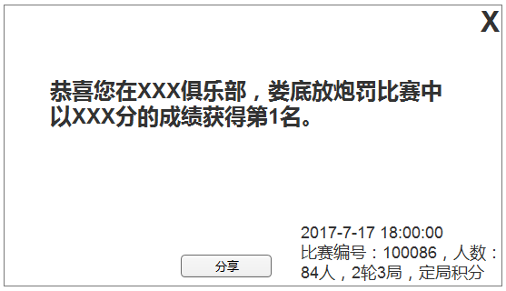

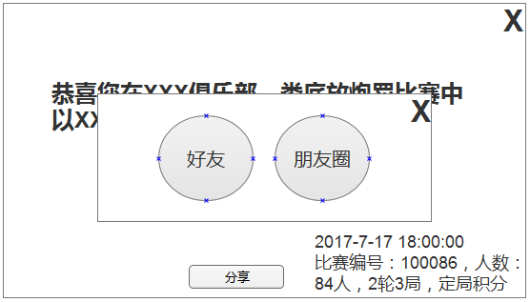

* 在比赛未开始时，点击加入比赛会进入比赛房间，在房间内处于等待状态。
* 界面沿用普通牌局的房间，呈现：比赛编号、第X轮、第X局、设置（设置只保留音乐和音效的设置）、退出比赛按钮、等待比赛开始……、快捷回复按钮、语音按钮。
* 若比赛人数不足导致比赛被关闭，则弹出弹窗提示所在比赛房间里的玩家：由于比赛人数不足，该比赛取消。点击确定后退出比赛房间。
* 若比赛被会长取消，则弹出提示：该俱乐部会长关闭了比赛，本场比赛取消。点击确定后退出比赛房间。
* 比赛正常开启后，退出比赛的按钮消失，界面提示用户：比赛开始啦（改字有动画效果，2秒后消失），字消失后系统随机匹配其他参赛用户进入房间，并开始发牌，比赛正式开始。
* 比赛开始后，用户根据系统设置的轮数进行打牌，如2轮2局，则用户在完成第1轮的2局牌后，系统会根据分数的多少，对分数相近的用户进行牌桌移位，然后进行下一轮的比赛。
* 在结束每一轮的牌局后，需要等待其他玩家完成同一轮的牌局，会有一个等待其他玩家的界面。
* 同一轮进行完后，系统会重新分配分数相近的玩家到一桌，然后继续完成下一轮的牌局数。如此循环到轮数结束。
* 中间若有退出游戏、断线的玩家，回到游戏后继续比赛的操作，不可回到大厅。若遇到超时情况，会进入托管状态直到比赛结束。
* 比赛结束后，系统会根据分数进行排名，弹出相应名次的弹窗给用户。用户可以选择分享该图片给好友或者朋友圈。
* 分享内容包含：XXX俱乐部XXX比赛、获得的名次、比赛结束的时间、比赛编号、人数、赛制、轮数局数。
* 单局结束后，出现结算界面，界面呈现时间暂定5秒。5秒倒计时结束后，进入下一局牌局。
* 若该局牌局是本轮最后的一局牌局，则牌局结束后，先显示结算的界面，倒计时结束后，如果需要等待其他玩家完成牌局，则进入等待的界面。如果不用等待其他玩家，则直接进入下一轮的分桌桌面，并开始下一轮的比赛。
* 结算界面只展示本局牌局的分数结果，分数不与上一局互相叠加计算。
* 用户的累计总分在牌桌内，头像旁边显示（看下图）

